**SKILL Exam**

**FPTU Instructors**

**CCNA Introduction to Networking**

*Date: 5_ 3_ 2024*

1. **Mô hình mạng**

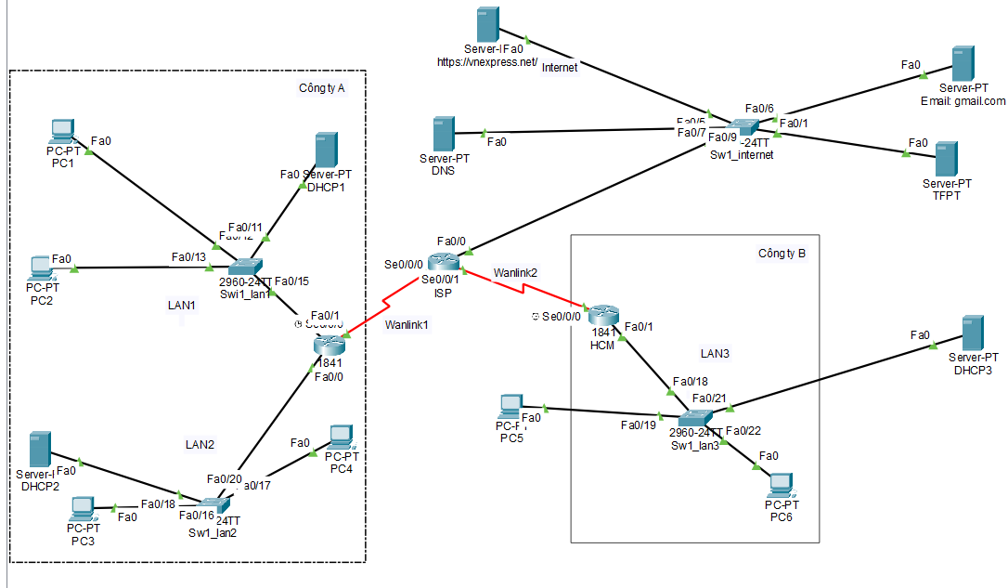

**Thông tin mạng: Với mã số sinh viên HE 18 6351**

Mạng nội bộ:

* Công ty A sử dụng IP thuộc mạng 10.6.3.0/16
  + LAN1: 200 hosts
  + LAN2: 30 hosts
* Công ty B sử dụng IP thuộc mạng 172.5.0.0/16
  + LAN3: 80 hosts

Mạng Internet: 200.100.0.0/24

* Server: 60 hosts
* Wanlink1: 2 hosts
* Wanlink2: 2 hosts

1. **IP Subnetting**
   1. **VLSM**

|  |  |  |  |  |  |  |
| --- | --- | --- | --- | --- | --- | --- |
| **Network name** | **Network address** | **Broadcast address** | **Subnetmask** | **The First IP Address** | **The Last IP address** | **Number of usable IP** |
| LAN1 | 10.6.3.0/24 | 10.6.3.255 | 255.255.255.0 | 10.6.3.1 | 10.6.3.254 | 254 |
| **LAN2** | **10.6.4.0/27** | **10.6.4.31** | 255.255.255.224 | **10.6.4.1** | **10.6.4.30** | **30** |
| **LAN3** | **172.5.0.0/25** | **172.5.0.127** | 255.255.255.128 | **172.5.0.1** | **172.5.0.126** | **126** |
| Server | **200.100.0.0/26** | **200.100.0.65** | 255.255.255.192 | **200.100.0.1** | **200.100.0.64** | 62 |
| **Wanlink1** | **200.100.0.64/30** | **200.100.0.67** | 255.255.255.252 | **200.100.0.65** | **200.100.0.66** | 2 |
| **Wanlink2** | **200.100.0.68/30** | **200.100.0.71** | 255.255.255.252 | **200.100.0.69** | **200.100.0.70** | 2 |
|  |  |  |  |  |  |  |
|  |  |  |  |  |  |  |

* 1. **IP Address Planning**

|  |  |  |  |
| --- | --- | --- | --- |
| **Device** | **IP Address** | **Subnetmask** | **Prefix** |
| PC0 | DHCP | 255.255.255.128 | /25 |
| PC1 | DHCP | 255.255.255.128 | /25 |
| PC2 | DHCP | 255.255.255.128 | /25 |
| PC3 | DHCP | 255.255.255.128 | /25 |
| PC4 | DHCP | 255.255.255.128 | /25 |
| PC5 | DHCP | 255.255.255.128 | /25 |
| **Hanoi-F0/0** | **10.6.4.1** | 255.255.255.224 | **/27** |
| **DHCP2** | **10.6.4.2** | 255.255.255.224 | **/27** |
| **Switch1-LAN2** | **10.6.4.3** | 255.255.255.224 | **/27** |
| **Hanoi-S0/0/0** | **200.100.0.65** | **255.255.255.252** | **/30** |
| **HCM-S0/0/0** | **200.100.0.70** | **255.255.255.252** | **/30** |
| **ISP-S0/0/0** | **200.100.0.66** | **255.255.255.252** | **/30** |
| **ISP-S0/0/1** | **200.100.0.69** | **255.255.255.252** | **/30** |
| **ISP-F0/0** | **200.100.0.1** | **255.255.255.192** | **/26** |
| **Switch1_internet** | **200.100.0.2** | **255.255.255.192** | **/26** |
| **DNS** | **200.100.0.3** | **255.255.255.192** | **/26** |
| **Gmail.com** | **200.100.0.4** | **255.255.255.192** | **/26** |
| **TFPT** | **200.100.0.5** | **255.255.255.192** | **/26** |
| **Vnexpress.net** | **200.100.0.6** | **255.255.255.192** | **/26** |
| **Hanoi-F0/1** | **10.6.3.1** | 255.255.255.0 | **/24** |
| **DHCP1** | **10.6.3.2** | 255.255.255.0 | **/24** |
| **Switch1-LAN1** | **10.6.3.3** | 255.255.255.0 | **/24** |
| **HCM-F0/1** | **172.5.0.1** | **255.255.255.128** | **/25** |
| **Switch1-LAN3** | **172.5.0.2** | **255.255.255.128** | **/25** |
| **DHCP3** | **172.5.0.3** | **255.255.255.128** | **/25** |

1. **Gán các địa chỉ IP theo bảng**

* Cấu hình định tuyến. Gõ các lệnh sau trên 3 router:

Hanoi(config)#ip route 0.0.0.0 0.0.0.0 s0/0/0

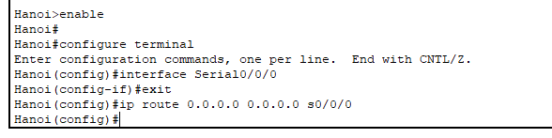

HCM(config)#ip route 0.0.0.0 0.0.0.0 s0/0/0



ISP(config)#ip route 10.0.0.0 255.0.0.0 s0/0/0



ISP(config)#ip route 172.0.0.0 255.0.0.0 s0/0/1





1. **Kiểm tra**

* Kiểm tra các kết nối với câu lệnh Ping

**PC3 -> PC6**

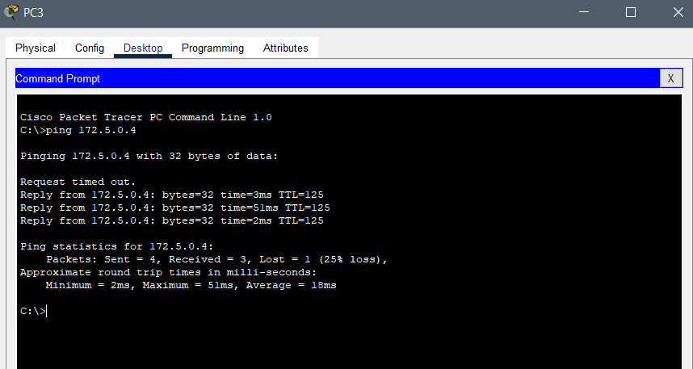

**PC1->DHCP3**

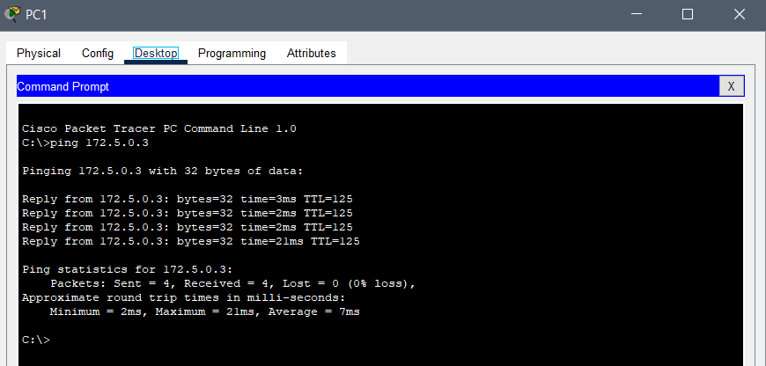

**PC2 -> SERVER gmail.com**

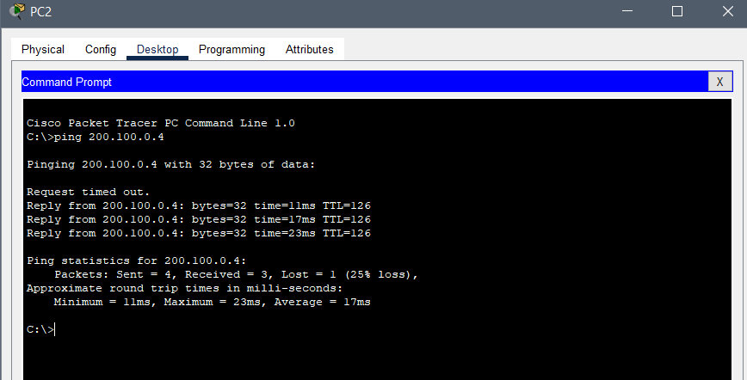

1. **Cấu hình thiết bị:**
   1. **Tên**: như hình vẽ -OK

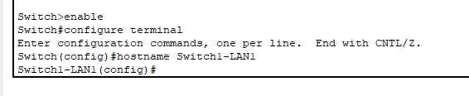

* 1. **Banner**: #Tên thiết bị + được cấu hỉnh bởi + tên người cấu hình# ok



* 1. **Console pass**: 123 ( **cấu hình password thông qua cổng console 0**) ok

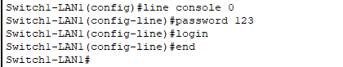

* 1. telnet pass: 123 ( cấu hình pass thông qua telnet )

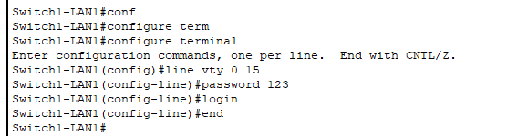

* 1. **enable secret:** 123 ( đặt pass khi enable để vào mode đặc quyền) - OK

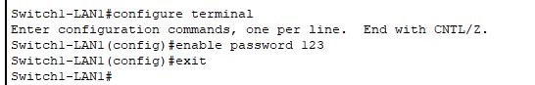

* 1. Kích hoạt mã hóa password mức 7 - OK

